Моделирование мультифрактального турбулентного электромагнитного поля в хвосте магнитосферы земли
Левашов Н.Н.¹, Попов В. Ю.², Малова Х.В.³, Л.М. Зеленый⁴
¹аспирант, ²профессор, ³ст. науч. сотр., ⁴академик
Физический факультет МГУ им М.В. Ломоносова, г. Москва, Россия
Институт космических исследований РАН, г. Москва, Россия
Национальный исследовательский университет «Высшая школа экономики»,
г.Москва, Россия
Научно-исследовательский институт ядерной физики имени Д.В. Скобельцына МГУ им. М.В. Ломоносова, г. Москва, Россия
E-mail: nn.levashov@physics.msu.ru

Турбулентное электромагнитное поле в хвосте магнитосферы Земли, является нестационарным и склонно к появлению структур таких как токовые слои, вихри, жгуты, плазмоиды. Из-за наличия подобных локальных особенностей, поле неоднородно и имеет мультифрактальный, перемежаемый характер [3]. Моделировать такое поле можно при помощи вейвлетов. Вейвлеты позволяют довольно гибко управлять амплитудой моделируемого поля в любой точке пространства и потому хорошо подходят для описания процессов с различными локальными особенностями.
, где 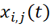 и 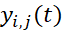 – координаты соответствующего вейвлета, - коэффициенты нормировки для вейвлетов i-го масштаба, 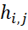 - случайный коэффициент для каждого вейвлета.
Итоговое магнитное поле представляется в виде суммы вейвлетов, равномерно распределенных по вычислительной области: 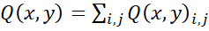. Электрическое поле можно рассчитать при помощи уравнений Максвелла.
Для того, чтобы полученное таким образом поле было самоподобным, соотношение между размерами соседних классов вейвлетов должно быть независимым от i: 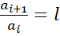. Объём пространства, V занимаемый каждым классом вейвлетов, имеет степенную зависимость от l: 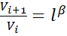. В силу самоподобия, соотношение 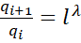 так же не зависит от i.
Спектр энергии полученного поля: 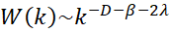, где D - размерность пространства, в котором мы моделируем наше поле.
Положим что 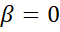, 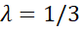, 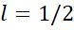 а 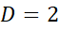. Предположим, что нормировочные коэффициенты определенного класса вейвлетов распределены не равномерно по всему пространству: пусть вычислительная область разбита на квадратные ячейки, в каждой из которых свой нормировочный множитель у вейвлет-коэффициентов. Например, для самого крупного класса вейвлетов область будет разбита на 4 ячейки с нормировочными множителями 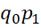, 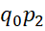, 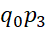, 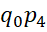 соответственно, где 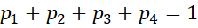. Для класса вейвлетов, с масштабом вдвое меньше - разобьем каждую клеточку более крупного класса еще на 4 части, для класса вейвлетов с еще вдвое меньшим масштабом - снова разбиваем каждую клеточку на 4 части итд.
При таком разбиении, функция мультифрактального спектра, 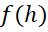, где - показатель Гёльдера, будет выпуклая, и вблизи своего максимума может быть аппроксимирована параболой [1]. Все сигналы лабораторной и космической плазмы имеют подобный уширенный мультифрактальный спектр [2]. Максимум спектра будет приходиться на 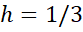, а ширина спектра зависит от выбора параметров 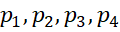. Показатели структурной функции 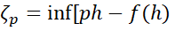] [4], таким образом, варьируя параметры , мы можем контролировать степень отклонения от прямой, т.е. контролировать уровень перемежаемости.

- Божокин С.В., Паршин Д.А., Фракталы и мультифракталы. Ижевск, 2001.
- В. П. Будаев, С. П. Савин, Л. М. Зелёный // УФН, 2011, Т. 181, № 9, С. 905–952
- Lui, Anthony T. Y. // Journal of Atmospheric and Solar-Terrestrial Physics, 2001, P. 1379-1385.
- Frisch U. Turbulence: The Legacy of A.N. Kolmogorov.U.K.: Cambridge Press, 1995.

